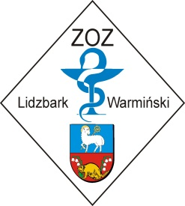

*Lidzbark Warmiński, 17-04-2014 r.*

**Informacja o unieważnieniu postępowania w zakresie pakietu 1**

Znak sprawy: ZOZ.III-270-04/MP/14

Działając na podstawie art. 93 ust. 1, pkt 4 Zamawiający, Zespół Opieki Zdrowotnej w Lidzbarku Warmińskim, informuje o unieważnieniu postępowania.

Uzasadnienie faktyczne:

Cena jedynej oferty przewyższa kwotę , którą Zamawiający zamierza przeznaczyć na sfinansowanie zamówienia. Zamawiający nie może zwiększyć tej kwoty do ceny oferty.

Uzasadnienie prawne:

Art. 93 ust. 1, pkt 4 ustawy prawo zamówień publicznych

**Informacja o wyborze najkorzystniejszej oferty w zakresie pakietu 2**

Jako najkorzystniejszą wybrano ofertę Wykonawcy:

PZU SA10-950 Olsztyn, ul. Kościuszki 59

**Cena oferty: 16 228,00 PLN**

Uzasadnienie wyboru

Wybrana oferta jest najkorzystniejsza. Nie podlega odrzuceniu. Oferta otrzymała najwyższą ilość punktów w wyniku dokonanej oceny zgodnie z przyjętym kryterium – cena 100%. Wykonawca spełnia warunki udziału w postępowaniu.

W przedmiotowym postępowaniu nie odrzucono ofert oraz nie wykluczono Wykonawców.

Umowa w sprawie zamówienia publicznego zostanie zawarta w dniu 24-04-2014 roku.